報道関係者各位  2016年9月12日  プレスリリース | 
新作VR脱出アドベンチャーゲーム
『LAST LABYRINTH』（ラストラビリンス）
発表および東京ゲームショウ2016出展のお知らせ
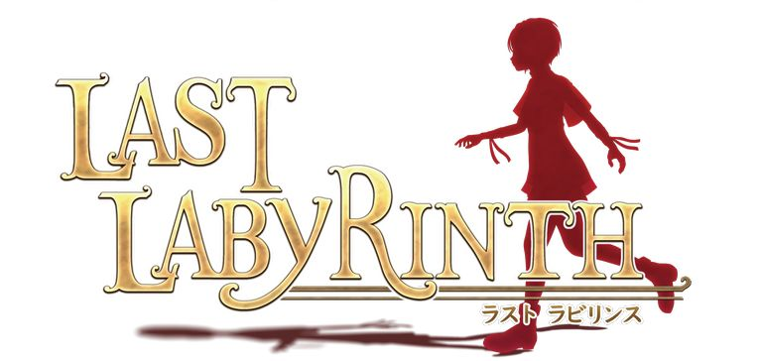

株式会社たゆたう（東京都新宿、代表取締役社長：高橋宏典、以下「たゆたう」）は、新作VR脱出アドベンチャーゲーム『LAST LABYRINTH』（ラストラビリンス）の発表と、「東京ゲームショウ2016」（9月15日～9月18日 於：幕張メッセ）への出展情報をお知らせします。
本作は、閉じ込められた館から、謎の少女とともに脱出するVR専用脱出アドベンチャーゲームです。キャラクターとのコミュケーションをテーマにした人気ゲームタイトルを手がけてきた、たゆたうの代表、高橋宏典がディレクション・プロデュースを担当します。高橋に加え、さまざまな人気ゲームタイトルの制作に携わってきた豪華クリエイター陣が制作にあたります（クリエイター陣の詳細については今後発表予定）。
東京ゲームショウ2016では、VRコーナーにて、本作のごく一部を体験できる『TGS限定試遊版』を出展いたします。

【ストーリー】
「…ここは、いったい！？」
気が付くと、見知らぬ館の中にいた。
椅子に座っていたので立ち上がろうとしたが、動くことができない。身体を見ると拘束具で全身を固定されている。手首も固定されていて自由が効かない。座っているのはどうやら車椅子のようだ。
視界の隅に、人影を感じる。
「！？」
目の前には、少女が一人。冷たい瞳でこちらを見つめていた。
【ゲームタイトル情報・東京ゲームショウ2016出展情報】
タイトル | LAST LABYRINTH（ラストラビリンス）
ジャンル | VR脱出アドベンチャーゲーム
公式サイト | http://lastlabyrinth.jp
企画・開発 | 株式会社たゆたう
発売・配信予定日 | 未定
価格・料金体系 | 未定
対応VRデバイス（予定） | HTC Vive、Oculus Rift、PlayStationVR、他
コピーライト表記 | ©TAYUTAU K.K.
TGS出展コーナー | VRコーナー 小間番号：9-W24

【キャラクター紹介】
館の中で出会う謎の少女。プレイヤーを手助けしながら共に脱出を目指す。
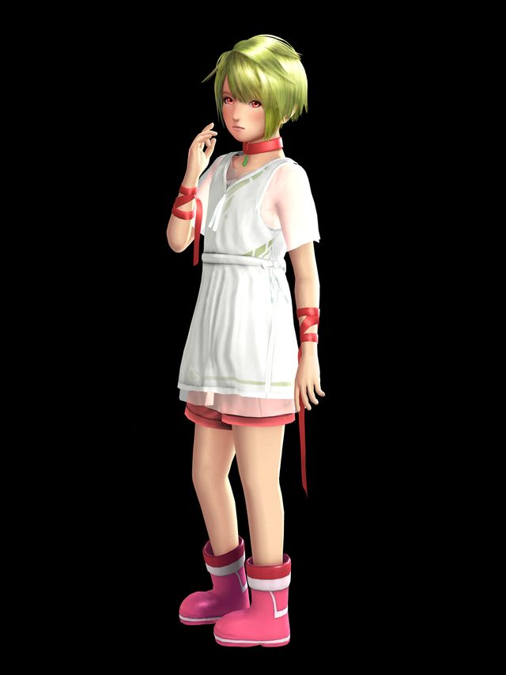
【スクリーンショット】
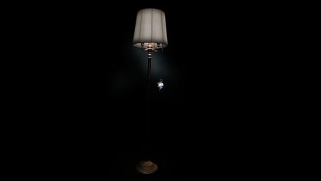
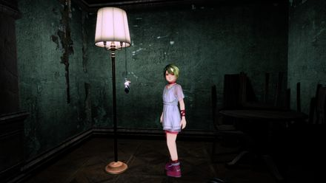

【スクリーンショット】
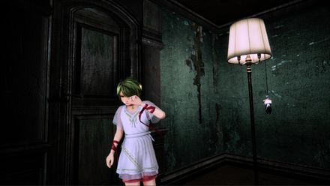
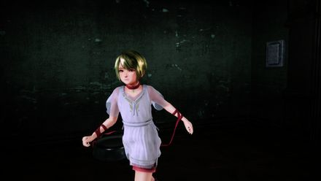

【スクリーンショット】
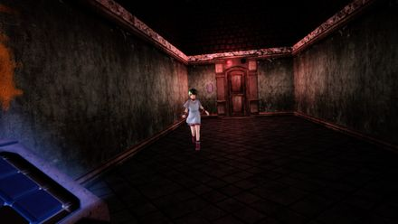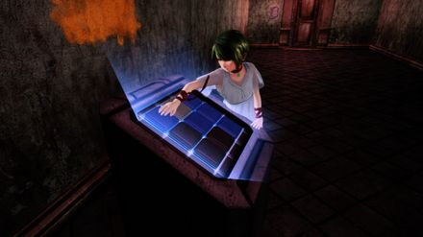
※画面は全て開発中のものです。内容・仕様は正式版と異なる場合があります。
※会社名、製品名、サービス名などは、各社の商標または登録商標です。

■会社紹介
社名 ： 株式会社たゆたう
代表 ： 代表取締役社長 高橋 宏典
所在地 ： 〒169-0074 東京都新宿区北新宿1-5-2 佐藤ビル5階
設立 ： 2008年6月25日
事業内容 ： ゲーム事業他
URL ： http://tayutau.co.jp/
たゆたうについて ：株式会社たゆたうは、大手ゲーム会社のスマートフォンゲームの開発を多数手がけているゲーム開発会社です。ゲーム業界のキャリア20年以上のベテランゲーム開発者が多数在籍しており、その豊富な経験を生かしてゲームの企画、開発、運営を行っています。ゲーム開発を軸に、VRや映像、メディアなど、エンタテインメント領域における新規事業への取り組みも積極的に行っています。

■権利表記
©TAYUTAU K.K.

■本件についてのお問い合わせ
株式会社たゆたう 広報担当
TEL ： （03）6908-7528
FAX ： （03）5330-8770
Email ： pr@tayutau.co.jp

